Министерство науки и высшего образования РФ
Пензенский государственный университет
Кафедра «Вычислительная техника»

ОТЧЕТ
по лабораторной работе №5
по дисциплине «Операционная система Linux»
на тему «Процессы и программы»

Выполнили: студенты группы 22ВВП1
Беляев Д. И.
Демин М. С.
Сергунов М. Р.

Приняли:
Федюнин Р. Н.
Семенов А. О.

Пенза 2025
Название
Процессы и программы
Цель работы
Изучение методов и средств создания процессов и выполнения программ. Изучение способов синхронизации процессов через ожидание окончания их выполнения
Задание
7. Открыть файл на запись, породить 5 процессов и в каждом вывести в файл строку с идентификатором процесса. Закрыть файл и завершить процессы.

Ход работы
1. Описание программы
Открываем файл на запись
FILE *file = fopen(FILE_NAME, "w");
if (!file) {
perror("Error when open file");
exit(EXIT_FAILURE);
}
Открывается файл processes.txt в режиме "w".
Если файл не существует — он создаётся; если существует — очищается.
В случае ошибки (например, нет прав на запись) программа выводит сообщение и завершается.
Создаем дочерние процессы
pid_t pid;
for (int i = 0; i < NUM_PROCESS; i++) {
pid = fork();
В цикле вызывается fork() 5 раз.
Каждый вызов создаёт новый процесс — точную копию текущего.
Действие дочернего процесса
if (pid == 0) {
fprintf(file, "Child process №%d: PID = %d, PPID = %d\n",
i + 1, getpid(), getppid());
fclose(file);
exit(EXIT_SUCCESS);
}
Выполняется только дочерним процессом:
- fprintf() записывает в файл строку с номером процесса, его PID и PID родителя;
- fclose() закрывает файл, чтобы запись сохранилась;
- exit(EXIT_SUCCESS) завершает выполнение дочернего процесса, чтобы он не продолжал цикл родителя.
Ожидаем завершения всех потомков
for (int i = 0; i < NUM_PROCESS; i++) {
wait(NULL);
}
Родительский процесс приостанавливается, пока не завершатся все пять дочерних процессов.
Аргумент NULL означает, что код завершения потомков не сохраняется — родителю важно лишь дождаться их завершения.
Записываем информацию о родителе
fprintf(file, "Parent process: PID = %d\n", getpid());
fclose(file);
После того как все дочерние процессы завершились, родитель записывает в файл собственный PID.
Работа программы
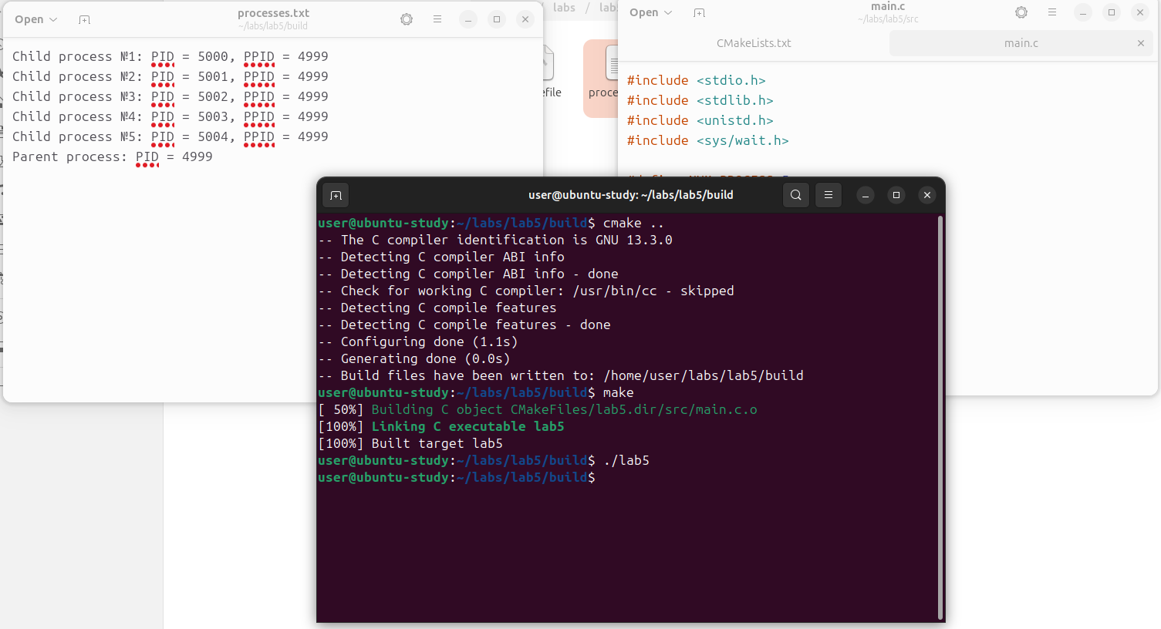
Листинг
#include <stdio.h>
#include <stdlib.h>
#include <unistd.h>
#include <sys/wait.h>

#define NUM_PROCESS 5
#define FILE_NAME "processes.txt"

int main() {
FILE *file = fopen(FILE_NAME, "w");
if (!file) {
perror("Error when open file");
exit(EXIT_FAILURE);
}

pid_t pid;
for (int i = 0; i < NUM_PROCESS; i++) {
pid = fork();

if (pid < 0) {
perror("Error with 'fork'");
exit(EXIT_FAILURE);
}

if (pid == 0) {
fprintf(file, "Child process №%d: PID = %d, PPID = %d\n",
i + 1, getpid(), getppid());
fclose(file);
exit(EXIT_SUCCESS);
}
}

for (int i = 0; i < NUM_PROCESS; i++) {
wait(NULL);
}

fprintf(file, "Parent process: PID = %d\n", getpid());
fclose(file);

return 0;
}
Вывод
Изучили методы и средства создания процессов и выполнения программ. Изучили способы синхронизации процессов через ожидание окончания их выполнения

